Выбираем канцелярские товары для школы

Ассортимент школьно-письменных и канцелярских товаров включает: бумага, картон и изделия из них, принадлежности для письма, черчения и рисования и средства оргтехники.



По назначению бумагу подразделяют:

* для печати (газетная, типографская, картографическая, иллюстрационная, афишная);
* для письма (тетрадная, нотная, почтовая);
* для черчения (чертежная, миллиметровая, чертежная прозрачная, калька бумажная);
* для рисования; для машинописи; копировальная; декоративная.



Картон по назначению подразделяют:

* переплетенный
* упаковочный
* обувной
* строительный и др.

К изделиям из бумаги и картона относят:

* беловые товары (тетради, альбомы, блокноты, записные книжки, почтовые наборы);
* печатные изделия (календари, бланки документов, канцелярские книги);
* из картона: обложки, папки, скоросшиватели;
* товары санитарно-гигиенического назначения (туалетная бумага, скатерти, салфетки, полотенца бумажные, платки носовые, подгузники и др.)

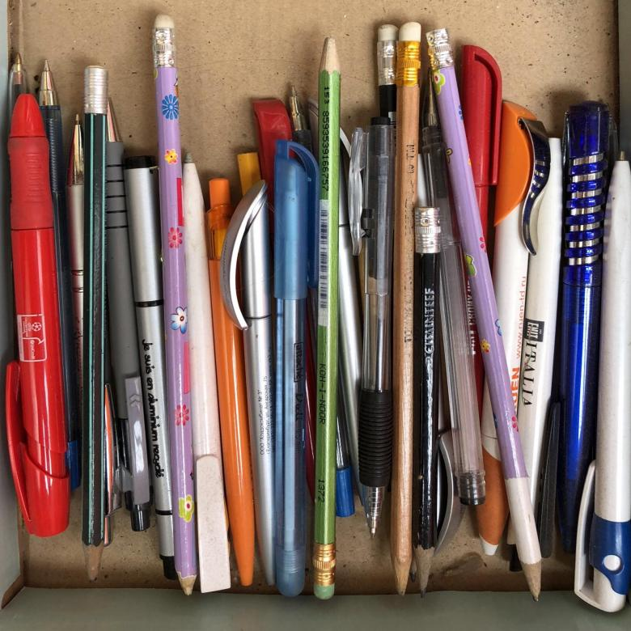

К принадлежностям для письма относятся:

* карандаши (обыкновенные и механические),
* ручки (перьевые, шариковые, капиллярные, гелевые),
* перья (никелированные, хромированные, лакированные, золоченные),
* чернила (используют для автоматических и канцелярских ручек);
* тушь (жидкая, полужидкая и сухая).

К принадлежностям для черчения относят:

* чертежные инструменты (циркули, набор чертежных инструментов и др.)
* инвентарь для черчения (доски, и столы чертежные)
* вспомогательный инвентарь (линейки, угольники, транспортиры, лекала).

К принадлежностям для рисования относятся: Краски, кисти для рисования, разбавители, лаки, масла, мольберты, палитры и др.

Школьно – канцелярские товары включают: пеналы, точилки, счетные палочки, корректоры, трафареты, школьные мелки, скрепки, кнопки канцелярские, дыроколы, клей канцелярский и др.

**Требования к качеству**школьно-письменных и канцелярских товаров

* правильность и целостность упаковки,
* комплектность,
* правильность и полноту маркировки,
* соответствие товаров требованиям НТД.

Требования к школьно-письменным принадлежностям для детей и подростков устанавливаются положениями:

* Закона Российской Федерации от 07.02.1992 года № 2300-1 «О защите прав потребителей»,
* Федерального закона от 30 марта 1999 года № 52-ФЗ «О санитарно- эпидемиологическом благополучии населения»,
* техническим регламентом Таможенного союза «О безопасности продукции, предназначенной для детей и подростков» (ТРТС 007/2011),

**Маркировка**школьной продукции должна быть достоверной, проверяемой, читаемой и доступной для осмотра, на русском языке.

Маркировка продукции наносится на изделие или этикетку, прикрепляемую к изделию или товарный ярлык, упаковку изделия или листок-вкладыш к продукции.

Маркировка продукции должна содержать следующую информацию:

* наименование страны, где изготовлена продукция;
* наименование и местонахождение изготовителя, импортера;
* наименование и вид (назначение) изделия;
* дата изготовления; единый знак обращения на рынке;
* срок службы продукции (при необходимости);
* гарантийный срок службы (при необходимости);
* товарный знак (при наличии).

Основное гигиеническое требование, предъявляемое к школьным принадлежностям - безвредность при их использовании для здоровья детей и подростков.

Материал подготовлен на основании сведений ФБУЗ «Центр гигиенического образования населения» Роспотребнадзора.